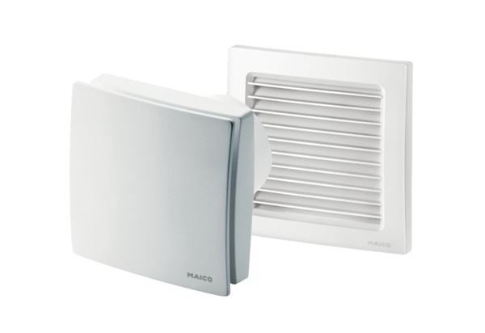Kleinraumventilator AKE 150Verpackungseinheit: 1 StückSortiment: A
Artikelnummer: 0084.0099Hersteller: MAICO

